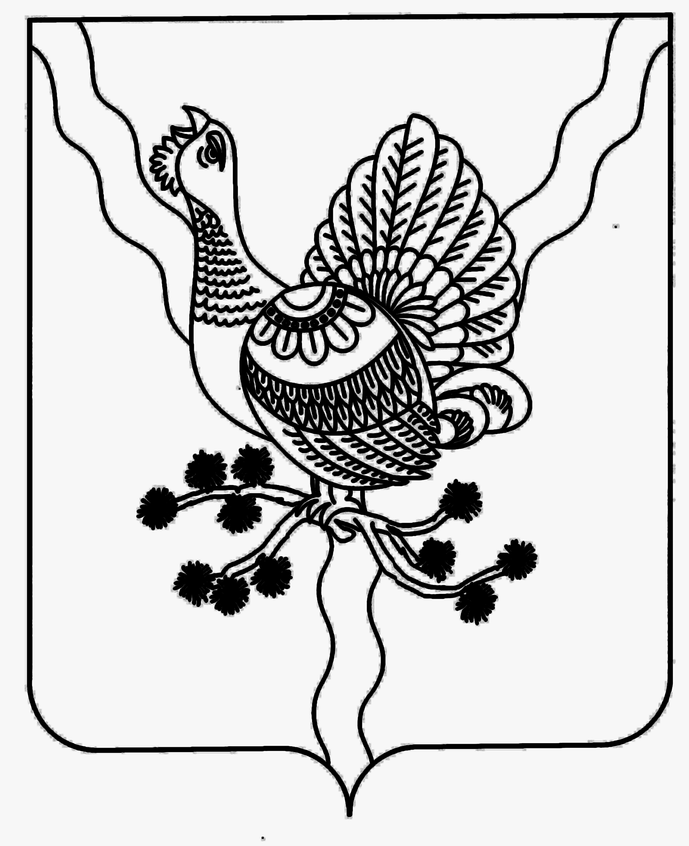 ПРОЕКТ

СОВЕТ МУНИЦИПАЛЬНОГО РАЙОНА «СОСНОГОРСК»
«СОСНОГОРСК» МУНИЦИПАЛЬНÖЙ РАЙОНСА СÖВЕТ
_____________________________________________________________________________

РЕШЕНИЕ

КЫВКÖРТÖД

_________ 2020 г. № _____

О внесении изменений в решение Совета муниципального района «Сосногорск» от 05.02.2018 № XXIV-197 «О наградах муниципального образования муниципального района «Сосногорск»

Совет муниципального района «Сосногорск» решил:

1. Внести в решение Совета муниципального района «Сосногорск» от 05.02.2018 № XXIV-197 «О наградах муниципального образования муниципального района «Сосногорск» (далее - решение) следующее изменение:
1.1 в приложении 6 к решению слова «Ворона Т.В., заместитель руководителя администрации муниципального района «Сосногорск»;» заменить словами «Ворона Т.В., управляющий делами администрации муниципального района «Сосногорск»;».
2. Настоящее решение вступает в силу со дня его официального опубликования.

Глава муниципального района «Сосногорск»-
руководитель администрации С.В. Дегтяренко

Председатель Совета района А.А. Терентьев

